REPORT ASSIGNMENT PRJ301

1. Member:

● Nguyễn Đình Bách-HE170904

2. Case study:

Một trang web giúp mọi người có thể mua sắm đồng hồ đeo tay online , ngoài ra giúp

người dùng tra cứu thông tin của sản phẩm. Trang web giúp người dùng

có thể thanh toán trực tuyến và mua sắm, có thể tìm kiếm sản phẩm và

đọc thông tin của sản phẩm.

3. Database Design

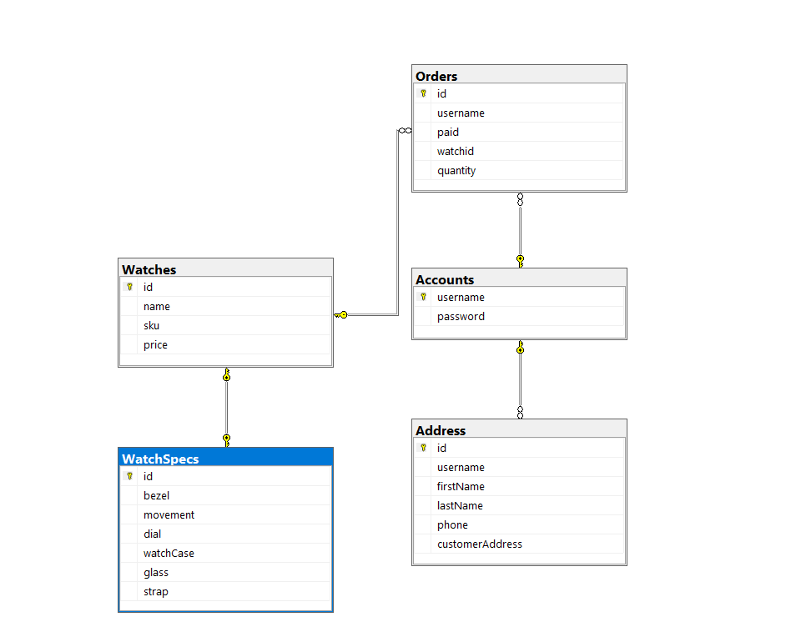

4. System Desgin:

●Các tính năng của trang web

-Đăng nhập, Đăng ký

-Danh sách sản phẩm ( phân theo trang )

-Giỏ hàng

-Thanh toán

5. Screenshot:

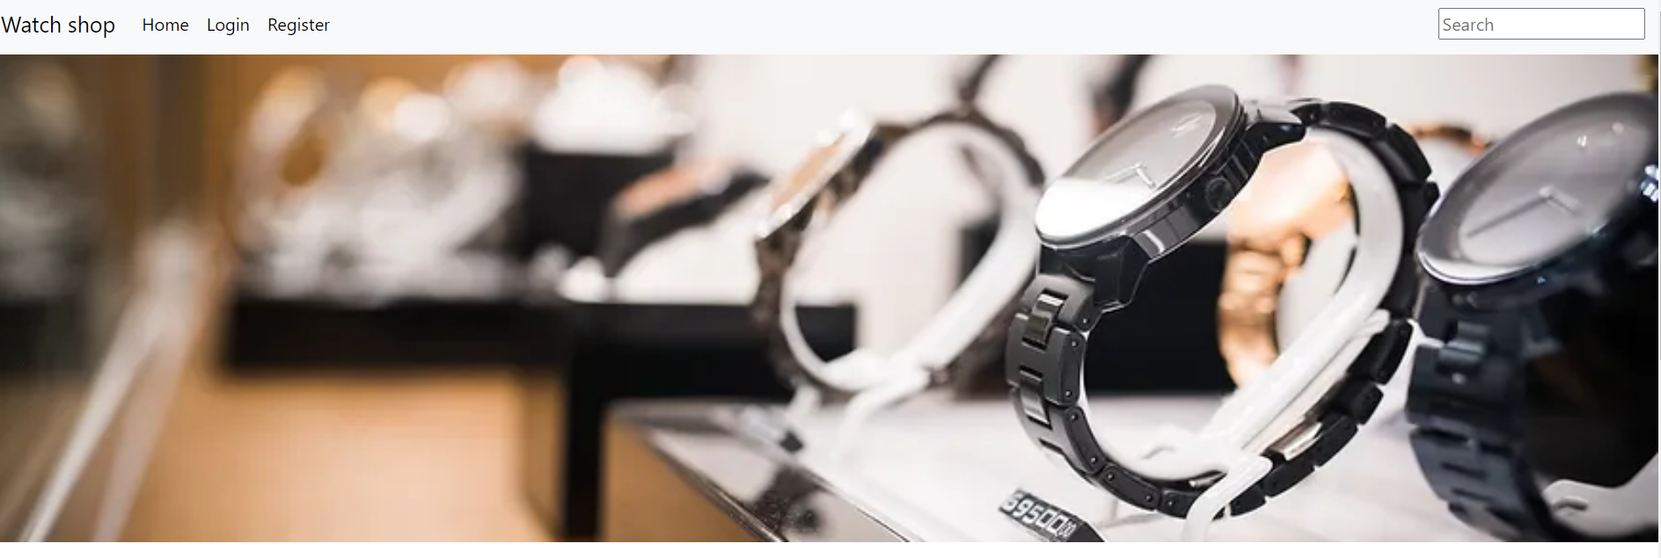

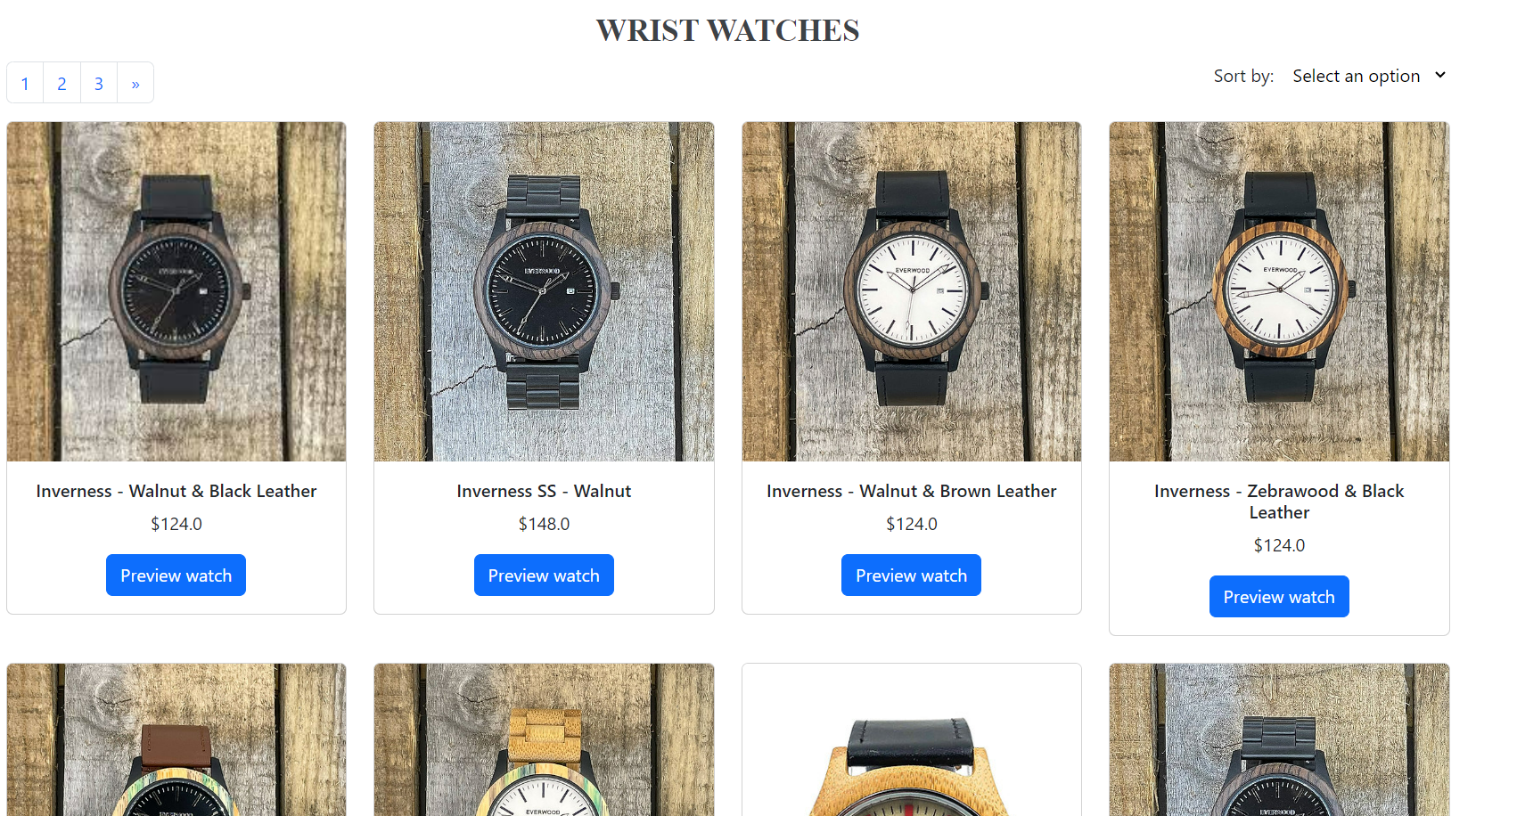

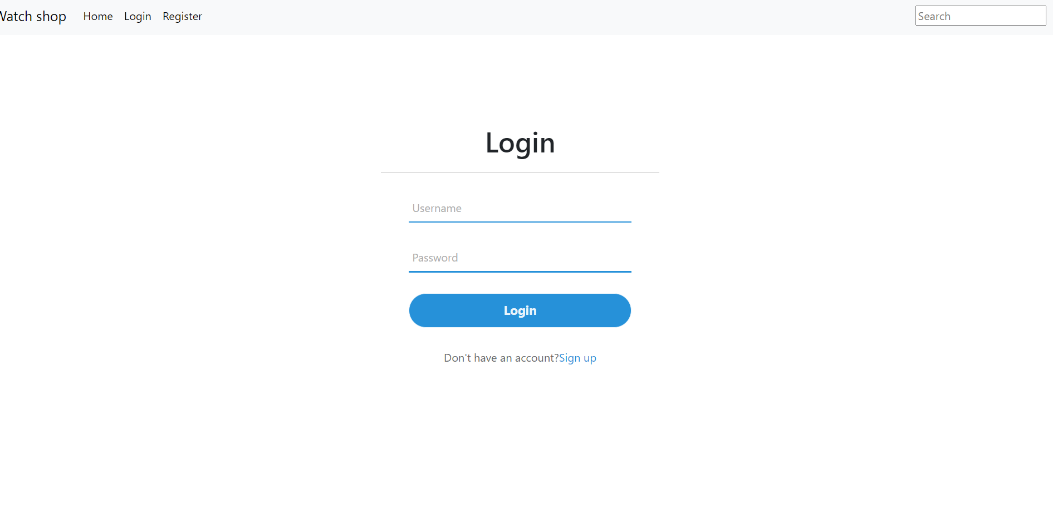

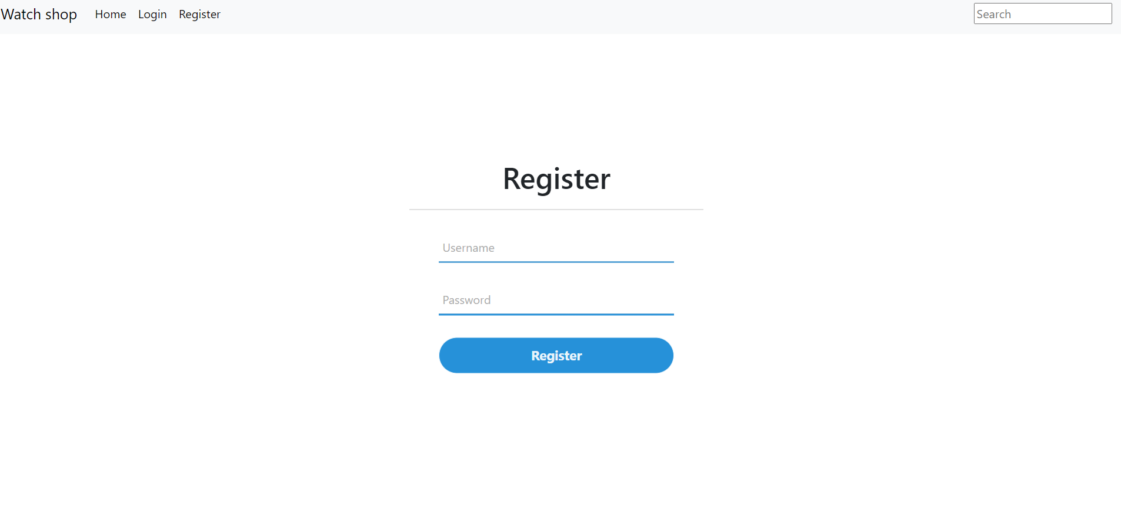

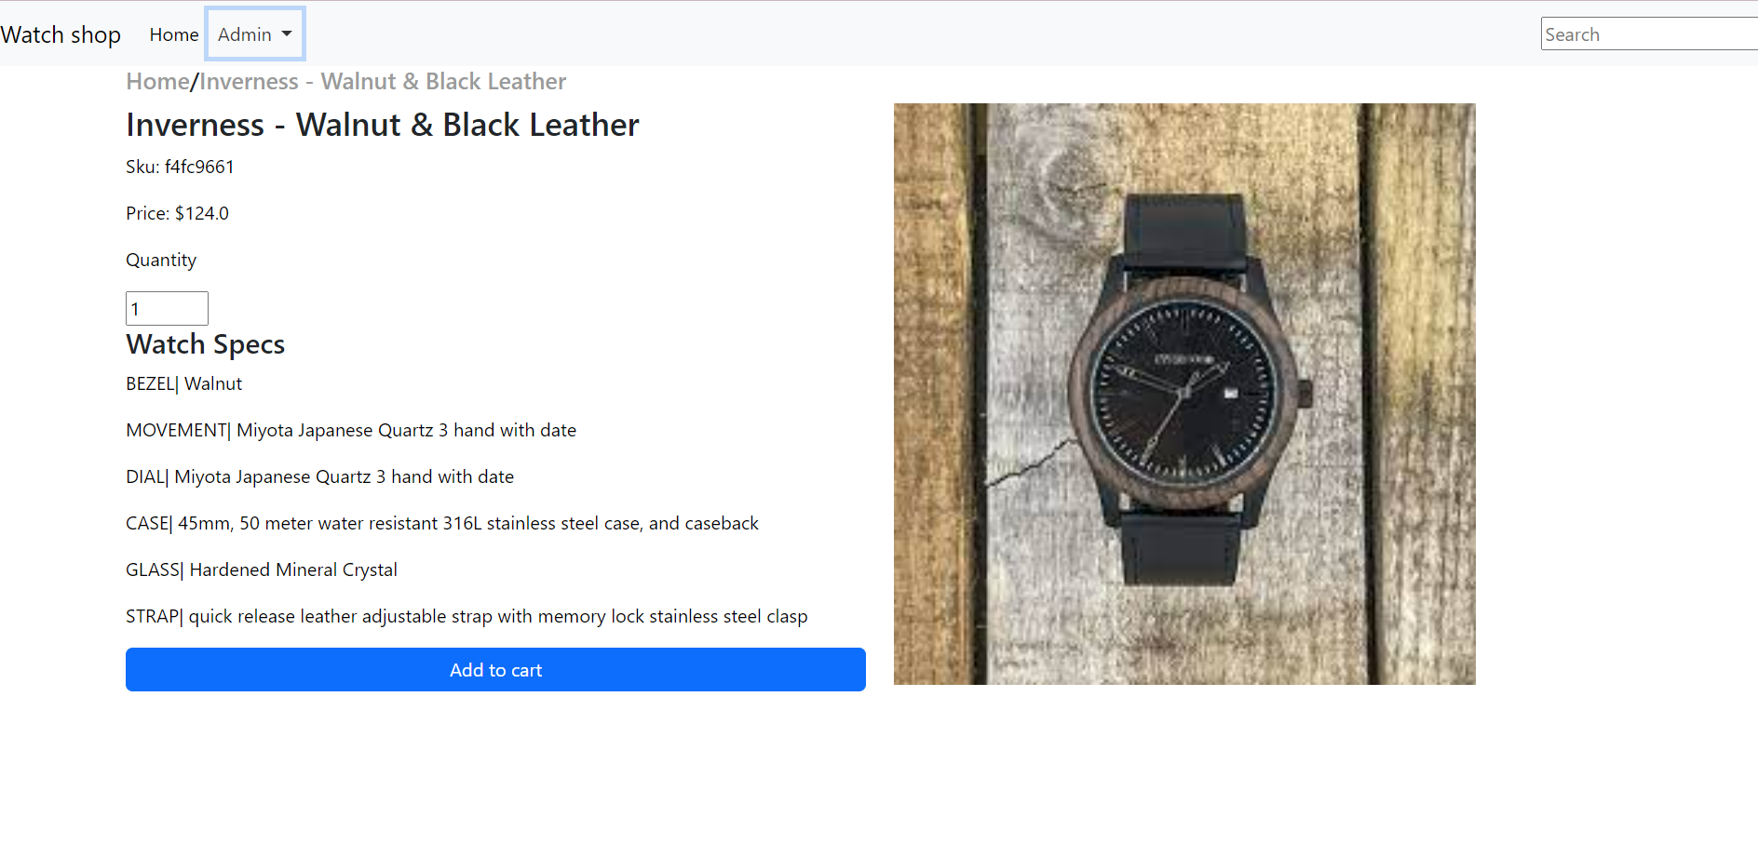

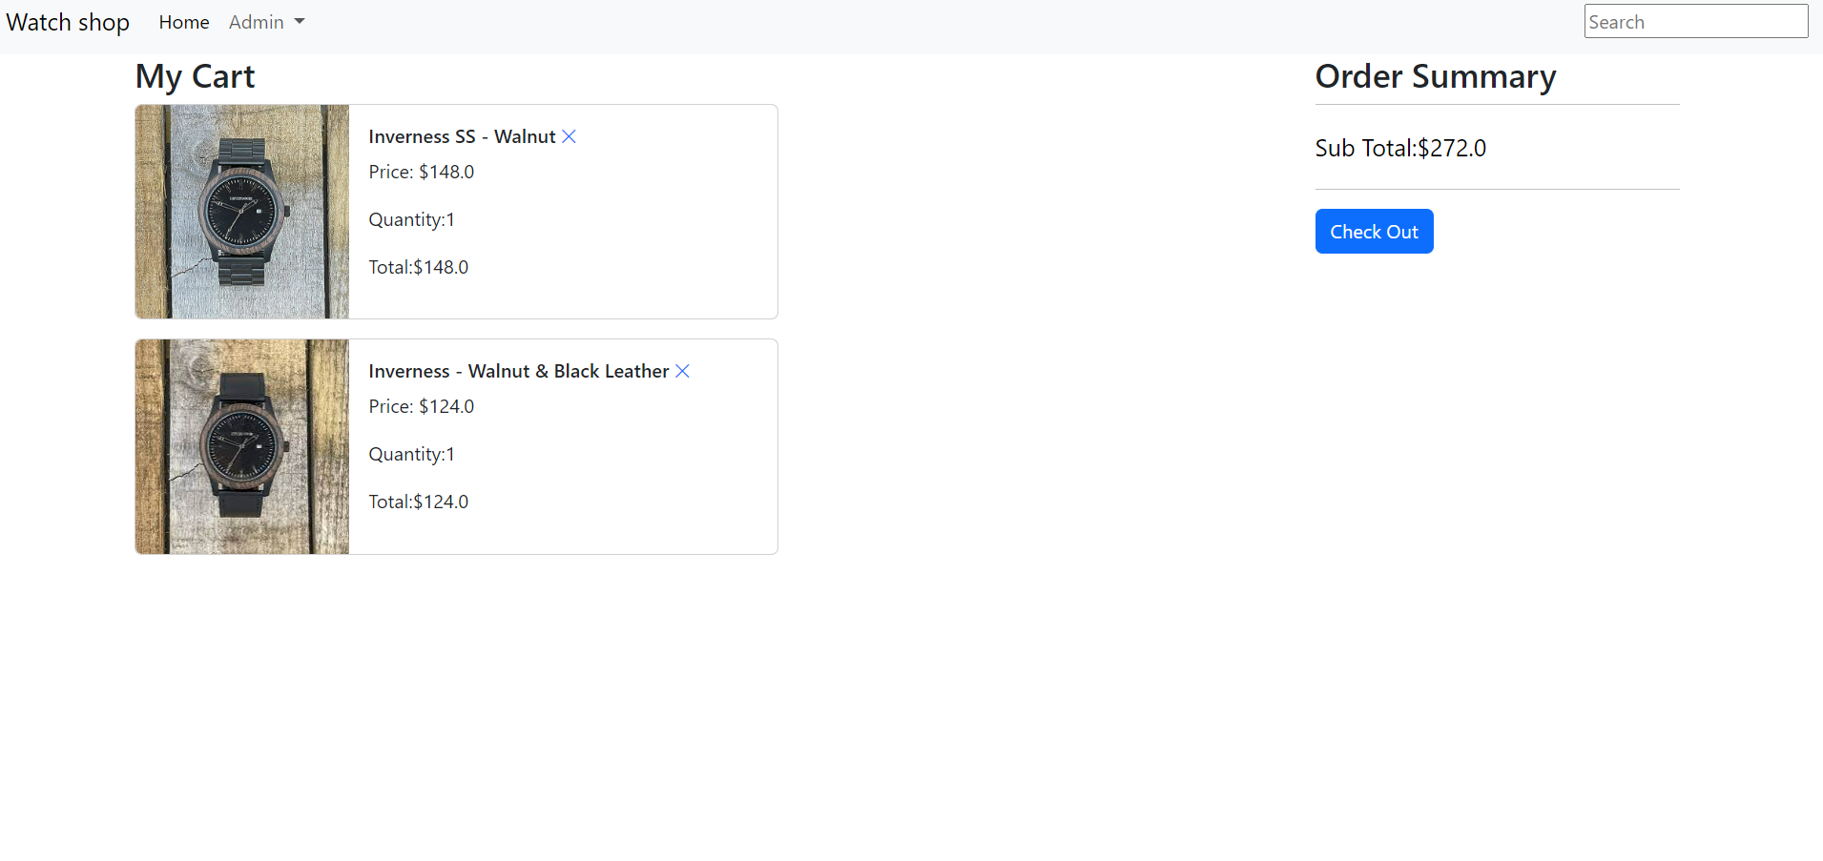

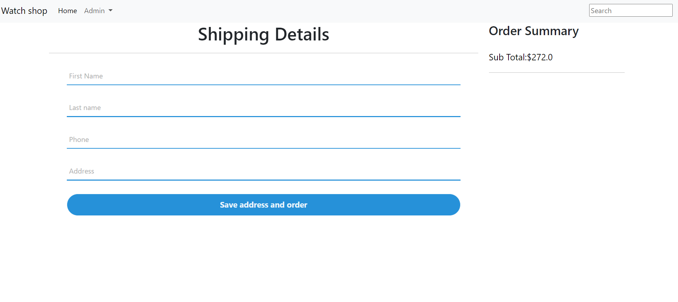

6. Conclusion and discussion:

-Pros: Trang web có chỉ ra các list category cho người dùng dễ

dàng lựa chọn, các mặt hàng thì chia đều thành từng trang với

thông tin tổng quan nhất về giá thành, hình ảnh, sale,..Bên cạnh

đó, khi nhấn vào từng sản phẩm cũng có đầy đủ các chức năng

như thêm vào giỏ hàng hay mua hàng và mô tả về sản phẩm.

-Cons: Các hình ảnh về sản phẩm chưa được rõ ràng, trang web

còn thiếu 1 số chức năng. Về phần phân quyền, trang web chỉ có

một quyền duy nhất là user để tất cả mọi người đều có thể truy

cập vào trang web để mua hàng chứ chưa chưa phân rõ quyền

admin để quản lý tất cả những người mua hàng. Bên cạnh đó,

màu sắc của trang web chưa được nổi bật, gây bắt mắt cho

người dùng để người dùng để ý đến hơn.

-Conclusion : đây là 1 trang web bán hàng với đầy đủ các chức

năng cơ bản cũng như thiết kế đơn giản. Nếu có thêm thời gian,

nhóm chúng em sẽ cố gắng để thiết kế trang web được chỉn chu

hơn, những sản phẩm có thêm hình ảnh thực tế, bổ sung những

chức năng như trò chuyện với người mua hàng hoặc là để lại

những đánh giá của người mua về sản phẩm. Chức năng phân

quyền cũng là một chức năng quan trọng mà chúng em mong